Analyse d'incertitude sur les valeurs annuelles du GHI
Yearly average (kWh/m²) | Standard deviation (%)
1904.0 | 2.3

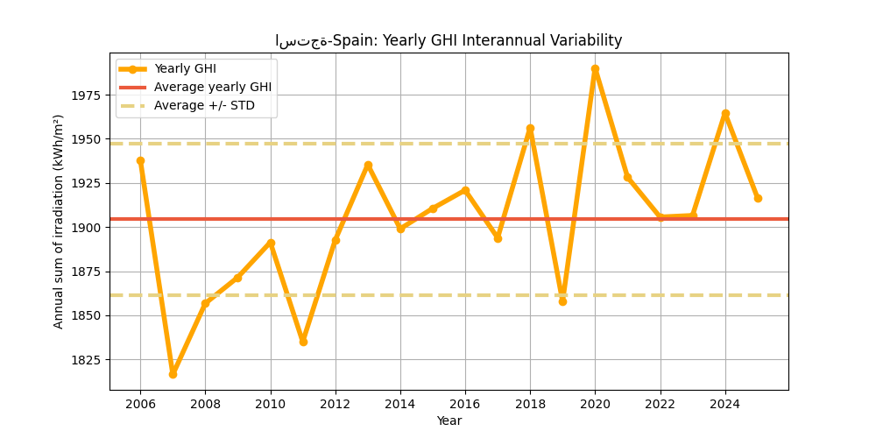
Figure : Les valeurs annuelles du GHI (points jaunes) et leur valeur moyenne (ligne rouge), en kWh/m². La variabilité interannuelle est illustrée par les bornes supérieure et inférieure (lignes rouges en pointillés).
Le tableau suivant propose une analyse statistique de la variabilité interannuelle en fonction du nombre d’années utilisées pour cette estimation.
Ce tableau montre que plus le nombre d’années disponibles est élevé, plus la variabilité est faible.
Years | 1 | 2 | 3 | 4 | 5 | 6 | 7 | 8 | 9 | 10
Variability (+/%) | 2.3 | 1.6 | 1.3 | 1.1 | 1.0 | 0.9 | 0.9 | 0.8 | 0.8 | 0.7
Uncertainty (+/%) | 2.9 | 2.1 | 1.7 | 1.5 | 1.3 | 1.2 | 1.1 | 1.0 | 1.0 | 0.9
Lower Bound (P90) | 1849 | 1865 | 1872 | 1876 | 1879 | 1881 | 1883 | 1884 | 1885 | 1886
Upper Bound (P10) | 1959 | 1943 | 1936 | 1932 | 1929 | 1926 | 1925 | 1923 | 1922 | 1921

Years | 11 | 12 | 13 | 14 | 15 | 16 | 17 | 18 | 19 | 20
Variability (+/%) | 0.7 | 0.7 | 0.6 | 0.6 | 0.6 | 0.6 | 0.5 | 0.5 | 0.5 | 0.5
Uncertainty (+/%) | 0.9 | 0.8 | 0.8 | 0.8 | 0.7 | 0.7 | 0.7 | 0.7 | 0.7 | 0.6
Lower Bound (P90) | 1887 | 1888 | 1889 | 1889 | 1890 | 1890 | 1890 | 1891 | 1891 | 1891
Upper Bound (P10) | 1921 | 1920 | 1919 | 1919 | 1918 | 1918 | 1917 | 1917 | 1917 | 1916

Analyse d'incertitude sur les valeurs annuelles du DNI
Yearly average (kWh/m²) | Standard deviation (%)
2270.0 | 5.5

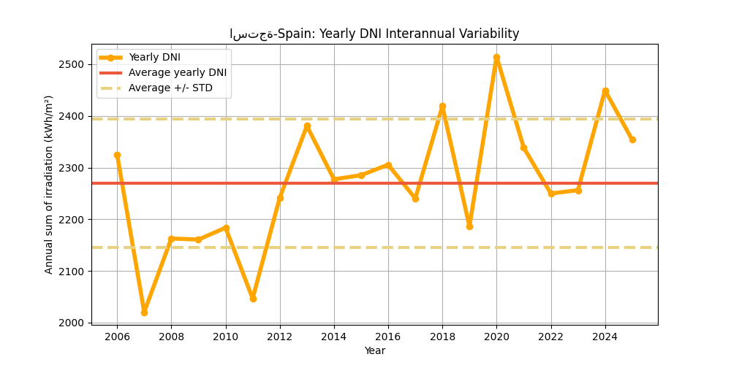
Figure : Les valeurs annuelles du DNI (points jaunes) et leur valeur moyenne (ligne rouge), en kWh/m². La variabilité interannuelle est illustrée par les bornes supérieure et inférieure (lignes rouges en pointillés).
Le tableau suivant propose une analyse statistique de la variabilité interannuelle en fonction du nombre d’années utilisées pour cette estimation.
Ce tableau montre que plus le nombre d’années disponibles est élevé, plus la variabilité est faible.
Years | 1 | 2 | 3 | 4 | 5 | 6 | 7 | 8 | 9 | 10
Variability (+/%) | 5.5 | 3.9 | 3.2 | 2.7 | 2.5 | 2.2 | 2.1 | 1.9 | 1.8 | 1.7
Uncertainty (+/%) | 7.0 | 5.0 | 4.1 | 3.5 | 3.1 | 2.9 | 2.7 | 2.5 | 2.3 | 2.2
Lower Bound (P90) | 2110 | 2156 | 2177 | 2189 | 2198 | 2204 | 2209 | 2213 | 2216 | 2219
Upper Bound (P10) | 2429 | 2382 | 2362 | 2349 | 2341 | 2335 | 2330 | 2326 | 2323 | 2320

Years | 11 | 12 | 13 | 14 | 15 | 16 | 17 | 18 | 19 | 20
Variability (+/%) | 1.7 | 1.6 | 1.5 | 1.5 | 1.4 | 1.4 | 1.3 | 1.3 | 1.3 | 1.2
Uncertainty (+/%) | 2.1 | 2.0 | 2.0 | 1.9 | 1.8 | 1.8 | 1.7 | 1.7 | 1.6 | 1.6
Lower Bound (P90) | 2221 | 2223 | 2225 | 2227 | 2228 | 2229 | 2231 | 2232 | 2233 | 2234
Upper Bound (P10) | 2318 | 2315 | 2314 | 2312 | 2311 | 2309 | 2308 | 2307 | 2306 | 2305

Analyse d'incertitude sur les valeurs annuelles du GTI
Yearly average (kWh/m²) | Standard deviation (%)
2113.0 | 3.0

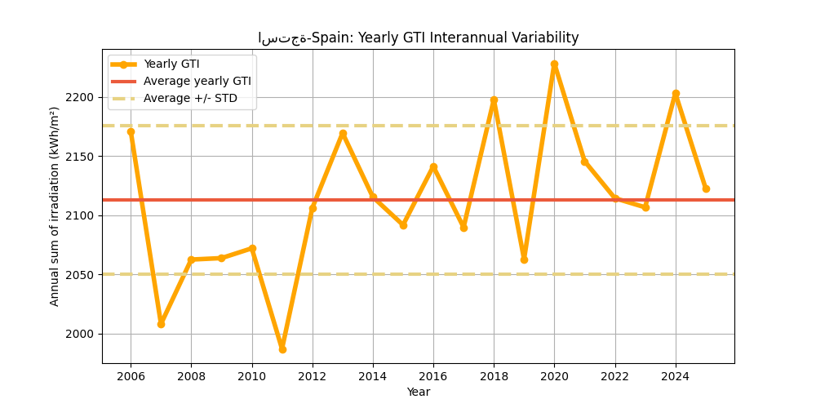
Figure : Les valeurs annuelles du GTI (points jaunes) et leur valeur moyenne (ligne rouge), en kWh/m². La variabilité interannuelle est illustrée par les bornes supérieure et inférieure (lignes rouges en pointillés).
Le tableau suivant propose une analyse statistique de la variabilité interannuelle en fonction du nombre d’années utilisées pour cette estimation.
Ce tableau montre que plus le nombre d’années disponibles est élevé, plus la variabilité est faible.
Years | 1 | 2 | 3 | 4 | 5 | 6 | 7 | 8 | 9 | 10
Variability (+/%) | 3.0 | 2.1 | 1.7 | 1.5 | 1.3 | 1.2 | 1.1 | 1.0 | 1.0 | 0.9
Uncertainty (+/%) | 3.8 | 2.7 | 2.2 | 1.9 | 1.7 | 1.5 | 1.4 | 1.3 | 1.3 | 1.2
Lower Bound (P90) | 2033 | 2056 | 2066 | 2073 | 2077 | 2080 | 2082 | 2084 | 2086 | 2087
Upper Bound (P10) | 2193 | 2169 | 2159 | 2153 | 2148 | 2145 | 2143 | 2141 | 2139 | 2138

Years | 11 | 12 | 13 | 14 | 15 | 16 | 17 | 18 | 19 | 20
Variability (+/%) | 0.9 | 0.9 | 0.8 | 0.8 | 0.8 | 0.7 | 0.7 | 0.7 | 0.7 | 0.7
Uncertainty (+/%) | 1.1 | 1.1 | 1.1 | 1.0 | 1.0 | 0.9 | 0.9 | 0.9 | 0.9 | 0.8
Lower Bound (P90) | 2088 | 2089 | 2090 | 2091 | 2092 | 2093 | 2093 | 2094 | 2094 | 2095
Upper Bound (P10) | 2137 | 2136 | 2135 | 2134 | 2133 | 2133 | 2132 | 2131 | 2131 | 2131

